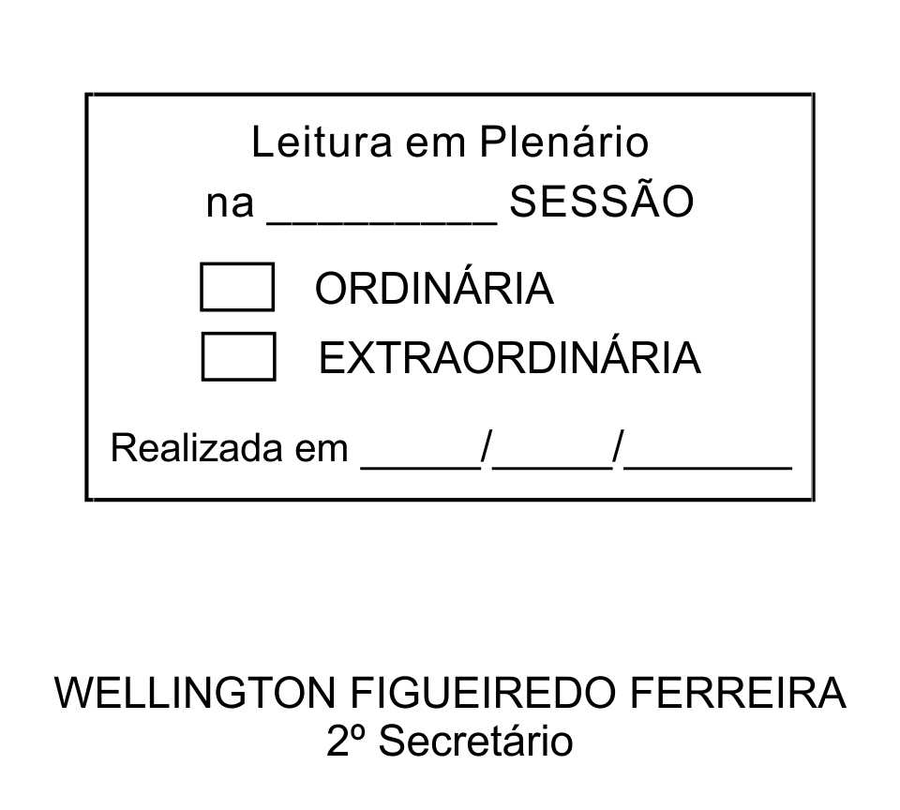
MOÇÃO Nº 194/2013

De Pesar pelo falecimento do estimado jovem Lucas Brito Vieira.

Excelentíssimo Senhor Presidente,

Faleceu em 24 de junho de 2013, aos 21 anos de idade, o estimado Jovem LUCAS BRITO VIEIRA.

Sabemos ser incomensurável a dor de seus familiares e inúmeros amigos, mas entendemos que a solidariedade humana é um dos poucos meios de amenizar esse difícil momento.

Posto isto, os Vereadores ALFREDO FERNANDES ESTRADA e WELLINGTON FIGUEIREDO FERREIRA, solidarizam-se com a família e REQUEREM ao Egrégio Plenário para que faça constar na Ata da presente Sessão, Moção de Pesar pelo falecimento do Jovem LUCAS BRITO VIEIRA.

Que da presente seja dada ciência à família enlutada.

Sala das Sessões “Dr. Júlio Arantes de Freitas”, 24 de junho de 2013.

ALFREDO FERNANDES ESTRADA  Vereador | WELLINGTON FIGUEIREDO FERREIRA  (CEARÁ)  Vereador

PROTOCOLO Nº CETSR 24/06/2013 - 13:53:29 05385/2013

